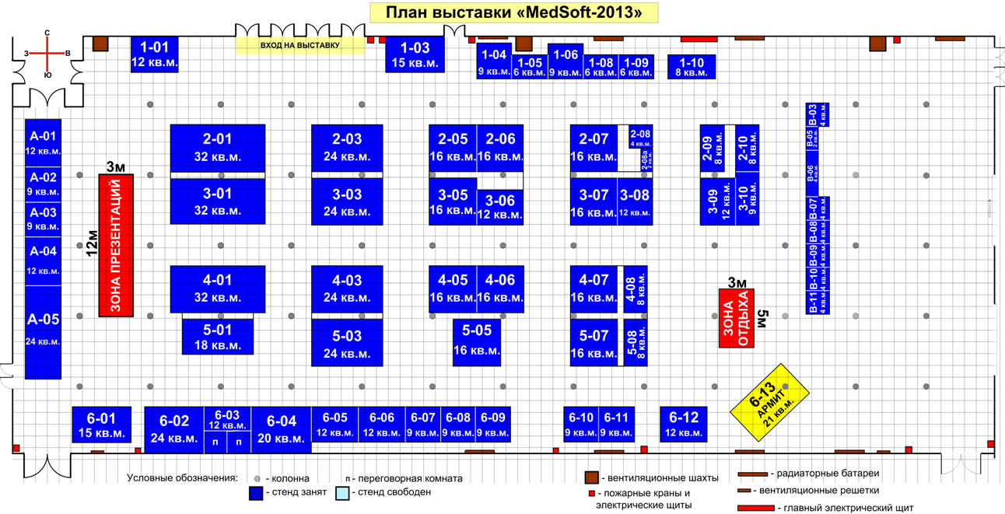

Размещение экспонентов на выставке MedSoft-2013

№  стенда | Площадь (кв.м)  и габариты (м) | Организация-экспонент
1-01 | 12 (4х3) | Эскейп, Фирма, ООО (Москва) Член АРМИТ
1-03 | 15 (5х3) | СофТраст, ООО (Белгород) Член АРМИТ
1-04 | 9 (3х3) | Медотрейд, ООО (Москва) Член АРМИТ
1-05 | 6 (3х2) | Корпоративные Информационные Рутины, ООО (Казань) Член АРМИТ
1-06 | 9 (3х3) | Фирма Гален, ЗАО (Москва) Член АРМИТ
1-08 | 6 (3х2) | эксДжен Сайбернетикс, ООО (Москва) Член АРМИТ
1-09 | 6 (3х2) | АльфаЛаб (Москва)
1-10 | 8 (4х2) | Медсофт, ООО (Москва) Член АРМИТ
2-01 | 32 (8х4) | СП.АРМ (С.-Петербург) Член АРМИТ
2-03 | 24 (6х4) | Смарт Дельта Системс, ООО (Москва) Член АРМИТ
2-05 | 16 (4х4) | DiViSy Group (Москва) Член АРМИТ
2-06 | 16 (4х4) | Виста, ООО (С.-Петербург) Член АРМИТ
2-07 | 16 (4х4) | Самсон Групп, ООО (С.-Петербург) Член АРМИТ
2-08 | 4 (2х2) | АКСИМЕД, ООО (Москва) Член АРМИТ
2-08а | 2 (2х1) | Тетерина Т.П., ИП (Москва)
2-09 | 8 (2х4) | Гарант, Компания (Москва) Член АРМИТ
2-10 | 8 (2x4) | АИТ-холдинг, НПК (Москва) Член АРМИТ
3-01 | 32 (8х4) | НПО РусБИТех, ОАО (Москва) Член АРМИТ
3-03 | 24 (6х4) | 1С, ЗАО (Москва) Член АРМИТ
3-05 | 16 (4х4) | Электронная медицина, ООО (Ростов-на-Дону) Член АРМИТ
3-06 | 12 (4х3) | АйСиЭл – КПО ВС, ОАО (Казань)
3-07 | 16 (4х4) | Мобильные компьютерные системы, ЗАО (С.-Петербург) Член АРМИТ
3-08 | 12 (3х4) | Брегис, ООО (Москва) Член АРМИТ и Решение, ООО (С.-Петербург) Член АРМИТ
3-09 | 12 (3х4) | Инфиннити, ООО (Челябинск)
3-10 | 9 (2х4.5) | ПФ «СКБ Контур», ЗАО (Екатеринбург)
4-01 | 32 (8х4) | Институт программных систем РАН (Переславль-Залесский) Член АРМИТ
4-03 | 24 (6х4) | InterSystems Corporation, Филиал в странах СНГ и Балтии (Москва) Член АРМИТ
4-05 | 16 (4х4) | Лаборатория Акросс Инжиниринг, ООО (Москва) Член АРМИТ и Рош Диагностика Рус, ЗАО (Москва)
4-06 | 16 (4х4) | Информационные системы Э-Куб, ООО (Москва) Член АРМИТ
4-07 | 16 (4х4) | Корус консалтинг, ООО (С.-Петербург) Член АРМИТ
4-08 | 8 (2х4) | Ристар, ООО (Москва) Член АРМИТ
5-01 | 18 (6х3) | Huawei Technologies (Москва)
5-03 | 24 (6х4) | ДжиИ Хелскеа, ООО (Москва)
5-05 | 16 (4х4) | Аквариус, ПК (Москва) Член АРМИТ и Intel (Москва) Член АРМИТ
5-07 | 16 (4х4) | Мед-Рей, ООО (Москва) Член АРМИТ
5-08 | 8 (2х4) | РЛС, Группа компаний (Москва) Член АРМИТ
6-01 | 15 (5х3) | Медицинские технологии Лтд., ЗАО (Москва) Член АРМИТ
6-02 | 20 (5х4) + 4 (2х2) | Медотрейд, ООО (Москва) Член АРМИТ
6-03 | 8 (4х2) + 4 (2х2) | БАРС Груп, ЗАО (Казань) Член АРМИТ
6-04 | 20 (5х4) | Тюменский институт медицинской информатики, ООО (Тюмень) Член АРМИТ, Комитет по инновациям Тюменской области (Тюмень), Тюменский институт микробиологических технологий, НПИП, ООО (Тюмень), Западно-Сибирский инновационный центр (Тюменский Технопарк), ГБУ ТО (Тюмень)
6-05 | 12 (4х3) | МП НПФ «ГАММАМЕД-П, ООО (Москва) Член АРМИТ
6-06 | 12 (4х3) | МИК-информ, НТЦ, ЗАО (Москва)
6-07 | 9 (3х3) | АЛТЭЙ, ООО (Москва)
6-08 | 9 (3х3) | ЛИНС, ООО (Москва)
6-09 | 9 (3х3) | 1С-Рарус, ООО (Москва) Член АРМИТ
6-10 | 9 (3х3) | 1С:Первый БИТ (Москва) Член АРМИТ
6-11 | 9 (3х3) | SafenSoft (Москва)
6-12 | 12 (4х3) | 1С-Битрикс, ООО (Москва) Член АРМИТ
6-13 | 21 (6х3,5) | АРМИТ (Ассоциация Развития Медицинских Информационных Технологий) (Москва)
A-01 | 12 (3х4) | Новолабсистем, ООО (Москва) Член АРМИТ
A-02 | 9 (3х3) | Мастер Лаб, ООО (Москва) Член АРМИТ
A-03 | 9 (3х3) | 1С-АналитИКС, ООО (Москва)
A-04 | 12 (3х4) | ФУДЖИФИЛЬМ-РО, ЗАО (Москва) Член АРМИТ
A-05 | 24 (3х8) | Комплексные медицинские информационные системы, ООО (Петрозаводск) Член АРМИТ
B-03 | 4 (2х2) | Лой энд Хутц Рус, ООО (Москва)
B-05 | 2 (2х1) | ЭСКУЛАП: медицинские информационные технологии (С.-Петербург)
B-06 | 4 (4x1) | Полимедиа, ЗАО (Москва)
B-07 | 4 (2х2) | НТЦ МЕДАСС, ЗАО (Москва) Член АРМИТ
B-08 | 4 (2x2) | Белгородский государственный национальный исследовательский университет, ФГАОУ ВПО (Белгород)
B-09 | 4 (2х2) | ЮБМ Медика Рус, ЗАО (Москва) Член АРМИТ
B-10 | 4 (2х2) | СиРеЭм сенсор, ООО (Москва)
B-11 | 4 (2x2) | ИНФОРМЗАЩИТА, НИП, ЗАО (Москва)
 |  | Современные Технологические Линии, Компания (Москва)
 |  | Исследовательские системы, ООО (Новосибирск)

